T.C.
ALTINDAĞ KAYMAKAMLIĞI
ŞEHİT MUZAFFER AYDOĞDU ORTAOKULU

2019-2023
STRATEJİK PLANI
ŞEHİT MUZAFFER AYDOĞDU ORTAOKULU MÜDÜRLÜĞÜ

ALTINDAĞ KAYMAKAMLIĞI

ŞEHİT MUZAFFER AYDOĞDU ORTAOKULU MÜDÜRLÜĞÜ

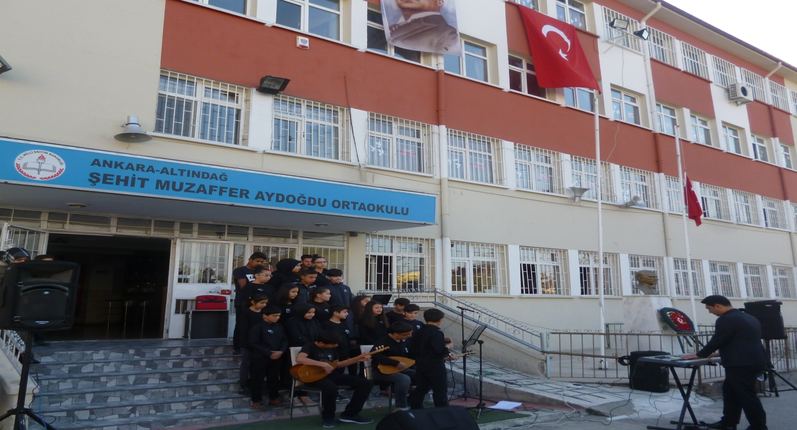

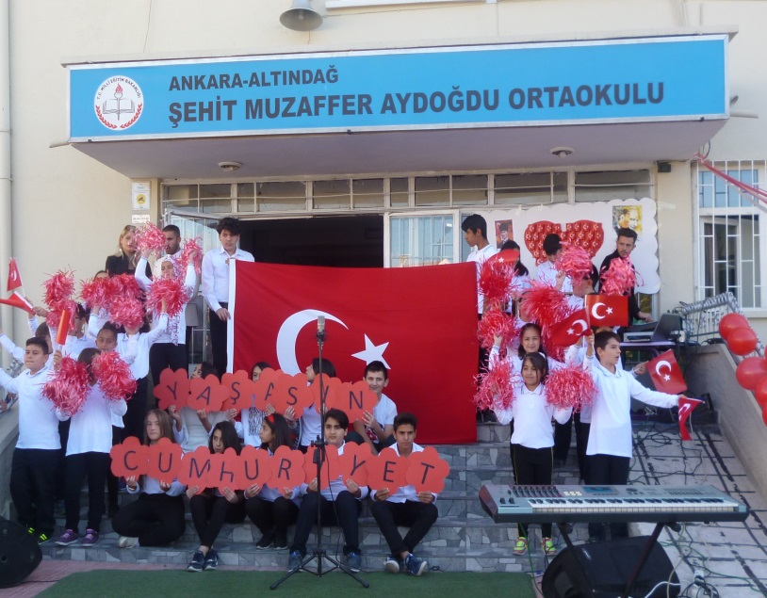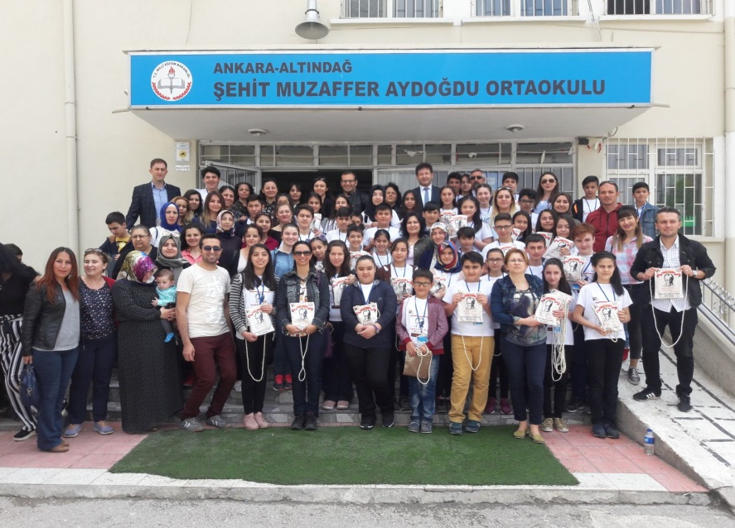
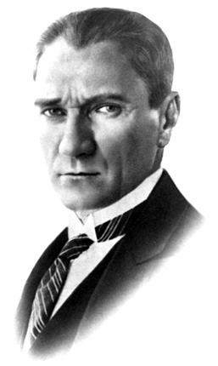

“Çalışmadan, yorulmadan, üretmeden, rahat yaşamak isteyen toplumlar, önce haysiyetlerini, sonra hürriyetlerini ve daha sonrada istiklal ve istikballerini kaybederler”.
Mustafa Kemal ATATÜRK

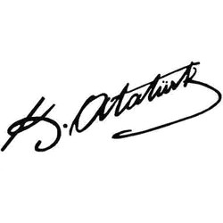

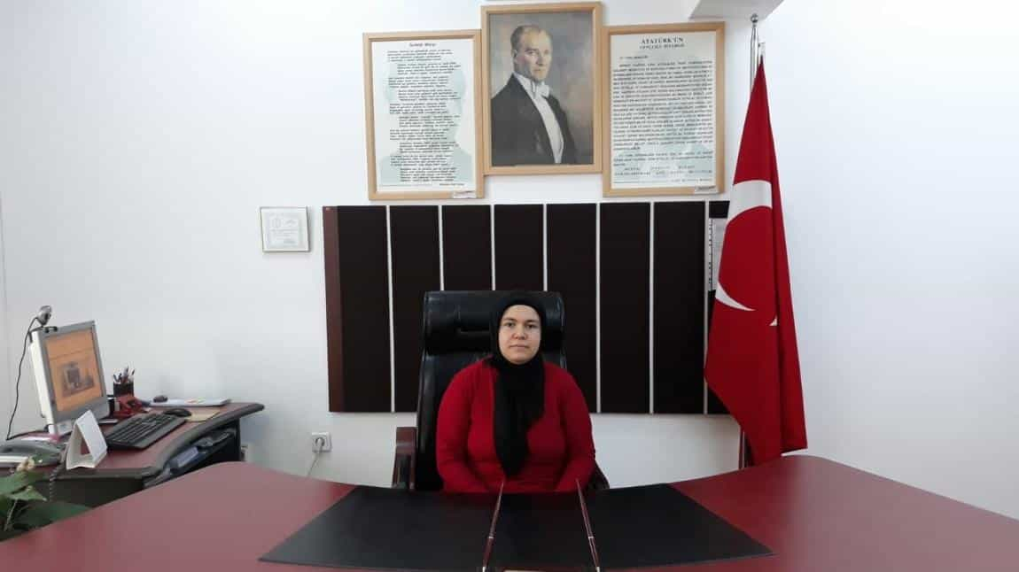

SUNUŞ
Geçmişten günümüze gelirken teknolojik ve sosyal anlamda gelişmişliğin ulaştığı hız, artık kaçınılmazları da önümüze sererek kendini göstermektedir. Güçlü ekonomik ve sosyal yapı, güçlü bir ülke olmanın ve tüm değişikliklerde dimdik ayakta durabilmenin kaçınılmazlığı da oldukça büyük önem taşımaktadır. Gelişen ve sürekliliği izlenebilen, bilgi ve planlama temellerine dayanan güçlü bir yaşam standardı ve ekonomik yapı; stratejik amaçlar, hedefler ve planlanmış zaman diliminde gerçekleşecek uygulama faaliyetleri ile (STRATEJİK PLAN) oluşabilmektedir
Baş Öğretmen Atatürk’ü örnek alan bizler; Çağa uyum sağlamış, milli ve manevi değerlere sahip çıkan çağı yönlendiren öğrenciler yetiştirmek için kurulan okulumuz, geleceğimizin teminatı olan öğrencilerimizi daha iyi imkânlarla yetişip, düşünce ufku ve yenilikçi ruhu açık Türkiye Cumhuriyeti’nin çıtasını daha yükseklere taşıyan bireyler olması için idareciler ve öğretmenler olarak özverili bir şekilde tüm azmimizle çalışmaktayız. Şehit Muzaffer AYDOĞDU Ortaokulu olarak en büyük amacımız yalnızca ilköğretim mezunu çocuklar yetiştirmek değil, girdikleri her türlü ortamda çevresindekilere ışık tutan, hayata hazır, hayatı aydınlatan, bizleri daha da ileriye götürecek nesiller yetiştirmektir.

Gülşah AYKURT
Şehit Muzaffer Aydoğdu Ortaokulu
Okul Müdürü

1
İÇİNDEKİLER | SAYFA NO
SUNUŞ | 1
İÇİNDEKİLER | 2
BÖLÜM I:GİRİŞ VE PLAN HAZIRLIK SÜRECİ | 3
BÖLÜM II. DURUM ANALİZİ | 6
OKULUN KISA TAINITIMI | 7
OKULUN MEVCUT DURUMU: TEMEL İSTATİSTLİKLER | 8
PAYDAŞ ANALİZİ | 12
GZFT(GÜÇLÜ, ZAYIF, FIRSAT, TEHDİT) ANALİZİ | 16
GELİŞİM VE SORUN ALANLARI | 21
BÖLÜM III: MİSYON, VİZYON VE TEMEL DEĞERLER | 22
MİSYONUMUZ | 23
VİZYONUMUZ | 23
TEMEL DEĞERLERİMİZ | 24
BÖLÜM IV:AMAÇ, HEDEF VE EYLEMLER | 25
TEMA I: EĞİTİM VE ÖĞRETİME ERİŞİM | 26
TEMA II: EĞİTİM VE ÖĞRETİMDE KALİTENİN ARTIRILMASI | 28
TEMA III. KURUMSAL KAPASİTE | 34
V. BÖLÜM: MALİYETLENDİRME | 36
VI. İZLEME VE DEĞERLENDİRME | 38
2

ALTINDAĞ KAYMAKAMLIĞI
I.BÖLÜM
GİRİŞ VE PLAN HAZIRLIK SÜRECİ

ŞEHİT MUZAFFER AYDOĞDU ORTAOKULU MÜDÜRLÜĞÜ

3

BÖLÜM I: GİRİŞ ve PLAN HAZIRLIK SÜRECİ

GİRİŞ

Stratejik planlama; gerçekte tüm kurumlarda olduğu gibi, okulların da gelecekte kendilerini görmek istedikleri noktaya taşımalarına olanak sağlayan dönüşüm ve gelişim planlarıdır. Kurumların öz değerlendirmelerini yaparak hedeflerini koyduktan sonra, bu hedeflere ulaşmayı mümkün kılacak stratejiler belirlemelerini, ayrıca ölçülebilir ölçütler geliştirerek değişimleri izleme ve değerlendirme sürecini ifade eden katılımcı, esnek bir yönetim yaklaşımı olan stratejik plan, okulumuzun evrensel eğitim ve öğretim ilkeleri doğrultusunda çağdaş toplumun ihtiyaç duyduğu insan gücünü hazırlayabilmesi, okulları arasında ön sıralarda yer alabilmesi için gereksinim duyduğu bir araç olarak değerlendirilmelidir.

Geleceğimizi görmek istediğimiz düzeye tașımak için bir yol haritası olan stratejik plan okulumuzun vizyonu olan, “Bilimin ışığında, vereceği eğitim-öğretim ve yapacağı bilimsel araștırmalar ile Ülkemizin teknolojik, ekonomik ve sosyal alanda çağdaș uygarlık düzeyine çıkmasına katkıda bulunmak.” hedefimize ulașabilmemiz için büyük önem tașımaktadır.

Öğrencilerimizin ilgi ve yeteneklerini geliştirerek onları hayata ve üst öğrenime hazırlamak, Atatürk ilke ve inkılâplarını benimsetmek; Türkiye Cumhuriyeti Anayasası’na ve demokrasinin ilkelerine, insan hakları, çocuk hakları ve uluslar arası sözleşmelere uygun olarak haklarını kullanma, başkalarının haklarına saygı duyma, görevini yapma ve sorumluluk yüklenebilen birey olma bilincini kazandırmak; Öğrencilerin, ulusal ve evrensel kültür değerlerini tanımalarını, benimsemelerini, geliștirmelerini bu değerlere saygı duymalarını sağlamak; Kendilerine, ailelerine, topluma ve çevreye olumlu katkılar yapan, kendisi, ailesi ve çevresi ile barıșık, bașkalarıyla iyi ilișkiler kuran, iș birliği içinde çalıșan, hoșgörülü ve paylașmayı bilen, dürüst, erdemli, iyi ve mutlu yurttașlar olarak yetiştirmek; Kendilerini geliştirmelerine, sosyal, kültürel, eğitsel, bilimsel, sportif ve sanatsal etkinliklerle millî kültürü benimsemelerine ve yaymalarına yardımcı olmak; Bireysel ve toplumsal sorunları tanıma ve bu sorunlara çözüm yolları arama alışkanlığı kazandırmak; Toplumun bir üyesi olarak kișisel sağlığının yanı sıra ailesinin ve toplumun sağlığını korumak için gerekli bilgi ve beceri, sağlıklı beslenme ve yașam tarzı konularında bilimsel geçerliliği olmayan bilgiler yerine, bilimsel bilgilerle karar verme alışkanlığını kazandırmak; Becerilerini ve zihinsel çalıșmalarını birleștirerek çok yönlü gelișmelerini sağlamak; Kendilerine güvenen, sistemli düșünebilen, girișimci, teknolojiyi etkili biçimde kullanabilen, plânlı çalıșma alıșkanlığına sahip estetik duyguları gelişmiş bireyler olarak yetiştirme amacını taşımaktayız.

Bu planın başarıyla uygulanmasında tüm idari birimlerimiz ile çalışanlarımıza büyük görevler düşmektedir. Planın hazırlanmasında emeği geçenlere, planın hazırlanması sürecinde katkı sağlayan herkese ve son olarak süreçte en faal biçimde yer alıp yardımlarını esirgemeyen ve çalıșmalarımızın koordinasyonunu sağlayan Müdür Yardımcımız Neşe DÜZÇAY DURGUT’a ve desteklerini her an hissettiğimiz Okul Müdürümüz Sayın Gülşah AYKURT ’a teşekkürlerimizi sunarız.

Şehit Muzaffer AYDOĞDU Ortaokulu Müdürlüğü

Stratejik Plan Hazırlama Ekibi

4

PLAN HAZIRLIK SÜRECİ
2019-2023 dönemi stratejik plan hazırlanması süreci Üst Kurul ve Stratejik Plan Ekibinin oluşturulması ile başlamıştır. Ekip tarafından oluşturulan çalışma takvimi kapsamında ilk aşamada durum analizi çalışmaları yapılmış ve durum analizi aşamasında paydaşlarımızın plan sürecine aktif katılımını sağlamak üzere paydaş anketi, toplantı ve görüşmeler yapılmıştır.
Durum analizinin ardından geleceğe yönelim bölümüne geçilerek okulumuzun amaç, hedef, gösterge ve eylemleri belirlenmiştir. Çalışmaları yürüten ekip ve kurul bilgileri altta verilmiştir.

STRATEJİK PLAN ÜST KURULU

Üst Kurul Bilgileri |  | Ekip Bilgileri
Adı Soyadı | Unvanı | Adı Soyadı | Unvanı
Gülşah AYKURT | OKUL MÜDÜRÜ | NEŞE DÜZÇAY DURGUT | MÜDÜR YARDIMCISI
RAMAZAN ÖZKAYA | MÜDÜR YARDIMCISI | SEVİM AKSOY GÜLER | ÖĞRETMEN
OKTAY ASLANARGUN | OOKUL AİLE BİRLİĞİ BAŞKANI | AYŞE ÖZCAN | ÖĞRETMEN
GÜNEŞ MANAS | OKUL AİLE BİRLİĞİ MUSASİP | MERVE PEKCAN ŞAN | ÖĞRETMEN
OLCAY PINAR TOPRAK | REHBER ÖĞRETMEN | HATİCE DURSUN | ÖĞRETMEN

.

5
II.BÖLÜM
DURUM ANALİZİ

ALTINDAĞ KAYMAKAMLIĞI

ŞEHİT MUZAFFER AYDOĞDU ORTAOKULU MÜDÜRLÜĞÜ

6

OKULUN KISA TANITIMI

1992 yılından önce okulumuz, bugünkü Çocuk Sevenler Derneği İlköğretim okulunun bulunduğu alanda hizmet vermekteydi. Daha sonra Çocuk Sevenler Derneği’nin katkılarıyla yeni binası yapılmıştır. Adı değiştirilerek Çocuk Sevenler Derneği İlkokulu olmuştur.

Mahalledeki nüfus artışı nedeniyle yeni bir okula ihtiyaç duyulup 7752 metrekare arsa üzerine bugünkü okulumuz yapılmıştır. 1992 yılında yapımına başlanan okulumuz aynı yılın ekim ayının sonunda eğitim öğretime açılmıştır. Adını mahallemizin isminden ( Beşikkaya ) almıştır.550 metrekare kuruluş alanı bulunan okulumuzun 7202 metrekare oyun alanı ve bahçesi vardır. Bu alan içerisine daha sonra basketbol, futbol, voleybol sahası, amfi tiyatro ve çocuk parkı paydaşların destekleriyle eklenmiştir..
Okulumuz 06.01.2017’de 15 Temmuz Demokrası Şehidi Muzaffer AYDOĞDU’nun adını alarak Şehit Muzaffer aydoğdu ortaolulu olmuştur.

Beşikkaya Ortaokulu Müdürlüğüne yüklenen görev ve sorumluluklar ile Müdürlüğümüzün faaliyet alanlarını düzenleyen mevzuat incelenerek, yasal yükümlülükler ve mevzuat analizi listesi oluşturulmuştur. Yasal yükümlülükler ve mevzuat analizi sonuçları Müdürlüğümüzün faaliyet alanlarının belirlenmesine ve misyonumuzun oluşturulmasına katkı sağlamıştır.
Altındağ İlçe Milli Eğitim Müdürlüğünün yasal yetki, görev ve sorumlulukları, başta T.C. Anayasası olmak üzere 1739 sayılı Milli Eğitim Temel Kanunu ve 652 sayılı Milli Eğitim Bakanlığının Teşkilat ve Görevleri Hakkında KHK hükümlerine dayanılarak belirlenmiştir.

7

OKULUN MEVCUT DURUMU: TEMEL İSTATİSTLİKLER

Okul Künyesi
Okulumuzun temel girdilerine ilişkin bilgiler altta yer alan okul künyesine ilişkin tabloda yer almaktadır.

Temel Bilgiler Tablosu- Okul Künyesi

İli: ANKARA |  |  |  | İlçesi: ALTINDAĞ
Adres: | Beşikkaya Mah. 1897. Sok. No:4 |  |  | Coğrafi Konum (link): |  | https://www.google.com/maps/place/%C5%9Eehit+Muzaffer+Aydo%C4%9Fdu+Ortaokulu/@39.9694838,32.9428874,17.5z/data=!4m5!3m4!1s0x0:0x8bc9f5acd82bf3cc!8m2!3d39.9697167!4d32.9430185?hl=tr-TR
Telefon Numarası: | 312 375 78 76 |  |  | Faks Numarası: |  | 312 375 89 89
e- Posta Adresi: | shtmzffaydgdoo@gmail.com |  |  | Web sayfası adresi: |  | http://sehitmuzafferaydogdu.meb.k12.tr
Kurum Kodu: | 707857 |  |  | Öğretim Şekli: |  | İkili (Tam Gün/İkili Eğitim)
Okulun Hizmete Giriş Tarihi : 1992 |  |  |  | Toplam Çalışan |  | 85
Öğrenci Sayısı: | Kız | 652 |  | Öğretmen Sayısı | Kadın | 54
 | Erkek | 641 |  |  | Erkek | 14
 | Toplam | 1293 |  |  | Toplam | 68
Derslik Başına Düşen Öğrenci Sayısı |  |  | 61.5 | Şube Başına Düşen Öğrenci Sayısı |  |  | 30.7
Öğretmen Başına Düşen Öğrenci Sayısı |  |  | 19 | Şube Başına 30’dan Fazla Öğrencisi Olan Şube Sayısı |  |  | 29
Öğrenci Başına Düşen Toplam Gider Miktarı |  |  | 30 TL | Öğretmenlerin Kurumdaki Ortalama Görev Süresi |  |  | 2

8

Çalışan Bilgileri
Okulumuzun çalışanlarına ilişkin bilgiler altta yer alan tabloda belirtilmiştir.
Çalışan Bilgileri Tablosu
Unvan* | Erkek | Kadın | Toplam
Okul Müdürü ve Müdür Yardımcısı | 1 | 2 | 3
Sınıf Öğretmeni | - | - | -
Branş Öğretmeni | 14 | 54 | 68
Rehber Öğretmen | - | 3 | 3
İdari Personel | 1 | 2 | 3
Yardımcı Personel | 1 | 5 | 6
Güvenlik Personeli | 1 | 1 | 2
Toplam Çalışan Sayıları | 18 | 67 | 85

Okulumuz Bina ve Alanları
Okulumuzun binası ile açık ve kapalı alanlarına ilişkin temel bilgiler altta yer almaktadır.

Okul Yerleşkesine İlişkin Bilgiler
Okul Bölümleri |  | Özel Alanlar | Var | Yok
Okul Kat Sayısı | 3 | Çok Amaçlı Salon | x
Derslik Sayısı | 21 | Çok Amaçlı Saha | x
Derslik Alanları (m2) | 48 m2 | Kütüphane | x
Kullanılan Derslik Sayısı | 21 | Fen Laboratuvarı | x
Şube Sayısı | 37 | Bilgisayar Laboratuvarı | x
İdari Odaların Alanı (m2) | 59 m2 | İş Atölyesi | x
Öğretmenler Odası (m2) | 28 m2 | Beceri Atölyesi |  | x
Okul Oturum Alanı (m2) | 7758 m2 | Pansiyon |  | x
Okul Bahçesi (Açık Alan)(m2) | 7208 m2
Okul Kapalı Alan (m2) | 550 m2
Sanatsal, bilimsel ve sportif amaçlı toplam alan (m²) | 2500m2
Kantin (m2) | 21 m2
Tuvalet Sayısı | 22
Diğer (………….)

9

Sınıf ve Öğrenci Bilgileri
Okulumuzda yer alan sınıfların öğrenci sayıları alttaki tabloda verilmiştir.

SINIFI | Kız | Erkek | Toplam | SINIFI | Kız | Erkek | Toplam
5/A SINIFI | 17 | 16 | 33 | 7/A SINIFI | 20 | 20 | 40
5/B SINIFI | 18 | 15 | 33 | 7/B SINIFI | 20 | 19 | 39
5/C SINIFI | 18 | 15 | 33 | 7/C SINIFI | 16 | 22 | 38
5/D SINIFI | 18 | 14 | 32 | 7/D SINIFI | 17 | 19 | 36
5/E SINIFI | 17 | 18 | 35 | 7/E SINIFI | 20 | 19 | 39
5/F SINIFI | 17 | 14 | 31 | 7/F SINIFI | 16 | 24 | 40
5/G SINIFI | 18 | 17 | 35 | 7/G SINIFI | 17 | 20 | 37
5/H SINIFI | 18 | 15 | 33 | 7/H SINIFI | 20 | 20 | 40
5/I SINIFI | 19 | 13 | 32 | 7/I SINIFI | 21 | 19 | 40
 |  |  |  | 7/J SINIFI | 18 | 22 | 40
6/A SINIFI | 14 | 14 | 28
6/B SINIFI | 13 | 14 | 27 | 8/A SINIFI | 24 | 16 | 40
6/C SINIFI | 15 | 15 | 30 | 8/B SINIFI | 18 | 18 | 36
6/D SINIFI | 17 | 16 | 33 | 8/C SINIFI | 20 | 17 | 37
6/E SINIFI | 16 | 14 | 30 | 8/D SINIFI | 19 | 18 | 37
6/F SINIFI | 14 | 13 | 27 | 8/E SINIFI | 19 | 19 | 38
6/G SINIFI | 14 | 15 | 29 | 8/F SINIFI | 18 | 19 | 37
6/H SINIFI | 15 | 15 | 30 | 8/G SINIFI | 18 | 17 | 35
6/I SINIFI | 14 | 15 | 29 | 8/H SINIFI | 17 | 20 | 37
 |  |  |  | 8/I SINIFI | 20 | 18 | 38
 |  |  |  | TOPLAM | 652 | 641 | 1293

10

Donanım ve Teknolojik Kaynaklarımız
Teknolojik kaynaklar başta olmak üzere okulumuzda bulunan çalışır durumdaki donanım malzemesine ilişkin bilgiye alttaki tabloda yer verilmiştir.

Teknolojik Kaynaklar Tablosu
Akıllı Tahta Sayısı | 25 | TV Sayısı | 2
Masaüstü Bilgisayar Sayısı | 29 | Yazıcı Sayısı | 7
Taşınabilir Bilgisayar Sayısı | 2 | Fotokopi Makinası Sayısı | 1
Projeksiyon Sayısı | - | İnternet Bağlantı Hızı

Gelir ve Gider Bilgisi
Okulumuzun genel bütçe ödenekleri, okul aile birliği gelirleri ve diğer katkılarda dâhil olmak üzere gelir ve giderlerine ilişkin son iki yıl gerçekleşme bilgileri alttaki tabloda verilmiştir.

Yıllar | Gelir Miktarı | Gider Miktarı
2016 | 2.063.838,81 TL | 2.054.156,5TL
2017 | 2.505.520,31TL | 2.497.693,5 TL
2018 | 2.758.519,81 TL | 2.743.442,27TL

11

PAYDAŞ ANALİZİ

Kurumumuzun temel paydaşları öğrenci, veli ve öğretmen olmakla birlikte eğitimin dışsal etkisi nedeniyle okul çevresinde etkileşim içinde olunan geniş bir paydaş kitlesi bulunmaktadır. Paydaşlarımızın görüşleri anket, toplantı, dilek ve istek kutuları, elektronik ortamda iletilen önerilerde dâhil olmak üzere çeşitli yöntemlerle sürekli olarak alınmaktadır.

Paydaş anketlerine ilişkin ortaya çıkan temel sonuçlara altta yer

12

Öğrenci Anketi Sonuçları:

ŞEHİT MUZAFFER AYDOĞDU ORTAOKULU |  | STRATEJİK PLANI (2019-2023)
‘’ İÇ PAYDAŞ ÖĞRENCİ GÖRÜŞ VE DEĞERLENDİRMELERİ ’’ ANKET FORMU
ÖĞRENCİ MEMNUNİYET ANKETİ |  |  | MEMNUNİYET ANKET SONUCU
SIRA NO | GÖSTERGELER |  | SONUÇ | SONUÇ %
1 | İhtiyaç duyduğumda okul çalışanlarıyla rahatlıkla görüşebiliyorum. |  | 3,93 | 78,67
2 | Okul müdürü ile ihtiyaç duyduğumda rahatlıkla konuşabiliyorum. |  | 3,96 | 79,17
3 | Okulun rehberlik servisinden yeterince yararlanabiliyorum. |  | 4.24 | 84,83
4 | Okula ilettiğimiz öneri ve isteklerimiz dikkate alınır. |  | 3,69 | 73,83
5 | Okulda kendimi güvende hissediyorum. |  | 4,08 | 81,50
6 | Okulda öğrencilerle ilgili alınan kararlarda bizlerin görüşleri alınır. |  | 3,88 | 77,50
7 | Öğretmenler yeniliğe açık olarak derslerin işlenişinde çeşitli yöntemler kullanmaktadır. |  | 4,31 | 86,17
8 | Derslerde konuya göre uygun araç gereçler kullanılmaktadır. |  | 4,35 | 87,00
9 | Teneffüslerde ihtiyaçlarımı giderebiliyorum. |  | 3,92 | 78,33
10 | Okulun içi ve dışı temizdir. |  | 3,03 | 60,50
11 | Okulun binası ve diğer fiziki mekanlar yeterlidir. |  | 3,80 | 76,00
12 | Okul kantininde satılan malzemeler sağlıklı ve güvenlidir. |  | 2,92 | 58,33
13 | Okulumuzda yeterli miktarda sanatsal ve kültürel faaliyetler düzenlenmektedir. |  | 3,39 | 67,90
Genel değerlendirme |  |  | 3,81 | 76,13

13

Öğretmen Anketi Sonuçları:
ŞEHİT MUZAFFER AYDOĞDU ORTAOKULU |  | STRATEJİK PLANI (2019-2023)
‘’ İÇ PAYDAŞ ÖĞRETMEN GÖRÜŞ VE DEĞERLENDİRMELERİ ’’ ANKET FORMU |  |  | ANKET SONUCU
SIRA NO | GÖSTERGELER |  | SONUÇ | SONUÇ %
1 | Okulumuzda alınan kararlar çalışanların katılımıyla alınır. |  | 3,53 | 70,53
2 | Kurumdaki tüm duyurular çalışanlara zamanında iletilir. |  | 4,24 | 84,74
3 | Her türlü ödüllendirmede adil olma, tarafsızlık ve objektiflik esastır. |  | 4,18 | 83,68
4 | Kendimi, okulun değerli bir üyesi olarak görürüm. |  | 4,11 | 82,11
5 | Çalıştığım okul bana kendimi geliştirme imkanı tanımaktadır. |  | 3,55 | 71,05
6 | Okul, teknik araç ve gereç yönünde yeterli donanıma sahiptir. |  | 2,87 | 57,37
7 | Okulda çalışanlara yönelik sosyal ve kültürel faaliyetler düzenlenir. |  | 3,16 | 63,16
8 | Okulda öğretmenler arasında ayrım yapılmamaktadır. |  | 4,18 | 83,68
9 | Okulumuzda yerelde ve toplum üzerinde olumlu bir etki bırakacak çalışmalar yapılmaktadır. |  | 3,50 | 70,00
10 | Yöneticilerimiz yaratıcı ve yenilikçi düşüncelerin üretilmesini teşvik etmektedir. |  | 4,05 | 81,05
11 | Yöneticiler, okulun vizyonunu, stratejilerini, iyileştirmeye açık alanlarını vs. çalışanlarla paylaşır. |  | 4,26 | 85,26
12 | Okulumuzda sadece öğretmenlerin kullanımına tahsis edilmiş yerler yeterlidir. |  | 2,68 | 53,68
13 | Alanıma ilişkin yenilik ve gelişmeleri takip eder ve kendimi güncellerim. |  | 4,26 | 85,26
Genel değerlendirme |  |  | 3,74 | 74,74

14

Veli Anketi Sonuçları:
ŞEHİT MUZAFFER AYDOĞDU ORTAOKULU |  | STRATEJİK PLANI (2019-2023)
‘’ İÇ PAYDAŞ VELİ GÖRÜŞ VE DEĞERLENDİRMELERİ ’’ ANKET FORMU
ÖĞRENCİ MEMNUNİYET ANKETİ |  |  | MEMNUNİYET ANKET SONUCU
SIRA NO | GÖSTERGELER |  | SONUÇ | SONUÇ %
1 | İhtiyaç duyduğumda okul çalışanlarıyla rahatlıkla görüşebiliyorum. |  | 4,06 | 81,17
2 | Bizi ilgilendiren okul duyurularını zamanında öğreniyorum. |  | 4,20 | 84,00
3 | Öğrencimle ilgili konularda rehberlik hizmeti alabiliyorum. |  | 4,02 | 80,33
4 | Okula ilettiğim istek ve şikayetlerim dikkate alınıyor. |  | 3,73 | 74,50
5 | Öğretmenler yeniliğe açık olarak derslerin işlenişinde çeşitli yöntemler kullanmaktadır. |  | 4,15 | 83,00
6 | Okulda yabancı kişilere karşı güvenlik önlemleri alınmaktadır. |  | 4,24 | 84,83
7 | Okulda bizleri ilgilendiren kararlarda görüşlerimiz dikkate alınır. |  | 3,68 | 73,50
8 | E-Okul Veli Bilgilendirme Sistemi ile okulun internet sayfasını düzenli olarak takip ediyorum. |  | 4,05 | 81,00
9 | Çocuğumun okulunu sevdiğini ve öğretmenleri ile iyi anlaştığını düşünüyorum. |  | 4,38 | 87,67
10 | Okul, teknik araç ve gereç yönünden yeterli donanıma sahiptir. |  | 3,58 | 71,50
11 | Okul her zaman temiz ve bakımlıdır. |  | 3,34 | 66,83
12 | Okulun binası ve diğer fiziki mekanlar yeterlidir. |  | 3,18 | 63,50
13 | Okulumuzda yeterli miktarda sanatsal ve kültürel faaliyetler düzenlenir. |  | 3,13 | 62,69
Genel değerlendirme |  |  | 3,83 | 76,50

15

GZFT ( GÜÇLÜ, ZAYIF, FIRSAT, TEHDİT ) ANALİZİ

GZFT (Güçlü, Zayıf, Fırsat, Tehdit) Analizi
Okulumuzun temel istatistiklerinde verilen okul künyesi, çalışan bilgileri, bina bilgileri, teknolojik kaynak bilgileri ve gelir gider bilgileri ile paydaş anketleri sonucunda ortaya çıkan sorun ve gelişime açık alanlar iç ve dış faktör olarak değerlendirilerek GZFT tablosunda belirtilmiştir. Dolayısıyla olguyu belirten istatistikler ile algıyı ölçen anketlerden çıkan sonuçlar tek bir analizde birleştirilmiştir.
Kurumun güçlü ve zayıf yönleri donanım, malzeme, çalışan, iş yapma becerisi, kurumsal iletişim gibi çok çeşitli alanlarda kendisinden kaynaklı olan güçlülükleri ve zayıflıkları ifade etmektedir ve ayrımda temel olarak okul müdürü/müdürlüğü kapsamından bakılarak iç faktör ve dış faktör ayrımı yapılmıştır.
16
GÜÇLÜ YÖNLER | ZAYIF YÖNLER
- Öğretmenlerimizin mesleki açıdan yeterli yeniliğe sahip olması ve değişime açık olmaları  - Öğretmenlerimizin genç ve dinamik olması  - Okul Yöneticileri ve çalışanları okul içindeki değişime destek olması  - Bilişim teknolojileri,fen ve teknoloji ve teknoloji tasarım sınıflarının olması  - Okulun rehberlik servisinin etkin çalışması  - Çalışanlar arası sosyal ilişkilerin güçlü olması  - Okuldaki personel arasındaki iletişimin güçlü düzeyde olması  - Okul bahçesinin geniş ve öğrenci oyun alanlarının bulunması  - Spor alanlarının bulunması  - Güvenlik ve yardımcı personelin yeterli olması  - Personeller arası iletişimin ve koordinasyonun iyi ve gönüllü ,özverili ,istekli çalışmaları  - Okulun kamera sisteminin bulunması  - Sınıf içi panoların ve dolapların yeterli olması  - Okul kantininin yeterli olması  - Ulusal Projesi’nin kabulü ve uygulanıyor olması  - Çeşitli alanlarda sportif ve kültürel faaliyetlerin yapılması  - Okul Aile Birliği Başkanının duyarlı ve çalışkan olması  - Engelli tuvaletinin bulunması  - Özel eğitim alt sınıfının olması | - LGS ’deki başarı düşüklüğü  - Disiplin ve devamsızlık problemi yaşanması  - Öğrenci başarı motivasyonunun düşük olması  - Yönetici ve öğretmen kadrosunun yeterli düzeyde olmaması  - Seçmeli derslerdeki öğretmen eksikliği  - Velilerin eğitim seviyesinin ve sosyo-ekonomik düzeyinin düşük olması  - Velilerin öğrenci başarısızlığı durumunda ne yapacağının bilmemeleri  - İkili öğretim nedeniyle giriş çıkışlarda sıkıntıların yaşanması  - Okuma- yazmada yetersiz olan öğrencilerin okul akademik başarısını düşürmesi  - Ögretmenler arasında disiplin yönünden anlayış farkının bulunması  - Sosyal-kültürel faaliyetlerin az sayıda olması  - Kapalı spor salonunun olmaması  - Resim, müzik ve sanat odalarının olmaması  - Öğrencilerin ödüllendirilmesi konusunda eksik kalınması  - Okula ulaşımın kısmen servislerle sağlanması  - Yangın merdiveninin olmaması  - Okulda ikili eğitim yapılması  - Okul bina giriş kapısının tek olması  - 5-6. sınıflar ile 7-8. sınıfların sınıfları ortak kullanması  - Okul binasının eski olması, eğitim öğretim için yetersiz olması
FIRSATLAR | TEHDİTLER
- Eğitimli ve ilgili velilerin artması  - Ulaşımın kolay olması ,ana ulaşım merkezlerine yakın olması  - Okulun kültür merkezine yakın oluşu  - Sağlık kuruluşlarına yakın olması  - Büyükşehirde bulunan bir kurum olmasından dolayı teknolojik unsurlara erişimin kolay olması  - Genç öğretmenlerin mevzuatı takip ediyor olması  - Devletin eğitim kurumlarına yeterli önemi vermesi | - Bölgenin fazla göç alması nedeniyle okula öğrenci naklinin çok fazla olması  - Okulun yeni gelişen, gelişmekte olan bir bölgede olması  - Mahallede çok sayıda devam etmekte olan inşaat alanlarının olması  - Okul çevresine yakın olan parklarda güvenlik ve bekçi bulunmaması  - Madde bağımlılarının okulun yakın çevresinde olması  - Eğitimcinin toplumdaki değerinin sarsılması  - Sürekli değişen eğitim politikaları  - Teknolojik alt yapının yenilenememesi

17

İçsel Faktörler

Güçlü Yönler
18
Öğrenciler | - Öğretmenlerimizin mesleki açıdan yeterli yeniliğe sahip olması ve değişime açık olmaları  - Öğretmenlerimizin genç ve dinamik olması  - Bilişim teknolojileri, fen ve teknoloji ve teknoloji tasarım sınıflarının olması  - Okulun rehberlik servisinin etkin çalışması  - Okul bahçesinin geniş ve öğrenci oyun alanlarının bulunması  - Spor alanlarının bulunması  - Sınıf içi panoların ve dolapların yeterli olması  - Engelli tuvaletinin bulunması  - Özel eğitim alt sınıfının olması  - Çeşitli alanlarda sportif ve kültürel faaliyetlerin yapılması
Çalışanlar | - Öğretmenlerimizin mesleki açıdan yeterli yeniliğe sahip olması ve değişime açık olmaları  - Öğretmenlerimizin genç ve dinamik olması  - Okul Yöneticileri ve çalışanları okul içindeki değişime destek olması  - Çalışanlar arası sosyal ilişkilerin güçlü olması  - Okuldaki personel arasındaki iletişimin güçlü düzeyde olması  - Personeller arası iletişimin ve koordinasyonun iyi ve gönüllü ,özverili ,istekli çalışmaları
Veliler | - Öğretmenlerimizin mesleki açıdan yeterli yeniliğe sahip olması ve değişime açık olmaları  - Öğretmenlerimizin genç ve dinamik olması  - Okulun rehberlik servisinin etkin çalışması  - Güvenlik ve yardımcı personelin yeterli olması
Bina, Yerleşke | - Bilişim teknolojileri, fen ve teknoloji ve teknoloji tasarım sınıflarının olması  - Okul bahçesinin geniş ve öğrenci oyun alanlarının bulunması  - Okulun kamera sisteminin bulunması  - Okul kantininin yeterli olması  - Engelli tuvaletinin bulunması  - Sınıf içi panoların ve dolapların yeterli olması  - Ulusal Proje’nin kabulü ve uygulanıyor olması
Donanım | - Bilişim teknolojileri, fen ve teknoloji ve teknoloji tasarım sınıflarının olması  - Okul bahçesinin geniş ve öğrenci oyun alanlarının bulunması  - Okulun kamera sisteminin bulunması  - Okul kantininin yeterli olması  - Engelli tuvaletinin bulunması  - Sınıf içi panoların ve dolapların yeterli olması
Yönetim Süreçleri | - Okul Yöneticileri ve çalışanları okul içindeki değişime destek olması  - Okul Aile Birliği Başkanının duyarlı ve çalışkan olması  - Personeller arası iletişimin ve koordinasyonun iyi ve gönüllü ,özverili ,istekli çalışmaları
İletişim Süreçleri | - Personeller arası iletişimin ve koordinasyonun iyi ve gönüllü ,özverili ,istekli çalışmaları  - Çalışanlar arası sosyal ilişkilerin güçlü olması  - Okuldaki personel arasındaki iletişimin güçlü düzeyde olması
Bütçe | - Sınıf içi panoların ve dolapların yeterli olması

Zayıf Yönler
Öğrenciler | - LGS ’deki başarı düşüklüğü  - Disiplin ve devamsızlık problemi yaşanması  - Öğrenci başarı motivasyonunun düşük olması  - Yönetici ve öğretmen kadrosunun yeterli düzeyde olmaması  - Seçmeli derslerdeki öğretmen eksikliği  - İkili öğretim nedeniyle giriş çıkışlarda sıkıntıların yaşanması  - Okuma- yazmada yetersiz olan öğrencilerin okul akademik başarısını düşürmesi  - Sosyal-kültürel faaliyetlerin az sayıda olması  - Okula ulaşımın kısmen servislerle sağlanması  - Okulda ikili eğitim yapılması  - Okul binasının eski olması, eğitim öğretim için yetersiz olması
Çalışanlar | - LGS ’deki başarı düşüklüğü  - Disiplin ve devamsızlık problemi yaşanması  - Öğrenci başarı motivasyonunun düşük olması  - Yönetici ve öğretmen kadrosunun yeterli düzeyde olmaması  - Seçmeli derslerdeki öğretmen eksikliği  - İkili öğretim nedeniyle giriş çıkışlarda sıkıntıların yaşanması  - Öğretmenler arasında disiplin yönünden anlayış farkının bulunması  - Sosyal-kültürel faaliyetlerin az sayıda olması  - Okulda ikili eğitim yapılması  - Okul binasının eski olması, eğitim öğretim için yetersiz olması
Veliler | - Disiplin ve devamsızlık problemi yaşanması  - Öğrenci başarı motivasyonunun düşük olması  - Velilerin eğitim seviyesinin ve sosyo-ekonomik düzeyinin düşük olması  - Velilerin öğrenci başarısızlığı durumunda ne yapacağının bilmemeleri  - Sosyal-kültürel faaliyetlerin az sayıda olması  - Okula ulaşımın kısmen servislerle sağlanması  - Okulda ikili eğitim yapılması
Bina, Yerleşke | - Kapalı spor salonunun olmaması  - Resim, müzik ve sanat odalarının olmaması  - Yangın merdiveninin olmaması  - Okul bina giriş kapısının tek olması  - 5-6. sınıflar ile 7-8. sınıfların sınıfları ortak kullanması
Donanım | - Kapalı spor salonunun olmaması  - Resim, müzik ve sanat odalarının olmaması  - Yangın merdiveninin olmaması  - Okul bina giriş kapısının tek olması  - 5-6. sınıflar ile 7-8. sınıfların sınıfları ortak kullanması
Yönetim Süreçleri | - Yönetici ve öğretmen kadrosunun yeterli düzeyde olmaması
İletişim Süreçleri | - Öğretmenler arasında disiplin yönünden anlayış farkının bulunması

19

Dışsal Faktörler

Fırsatlar
Ekonomik | - Eğitimli ve ilgili velilerin artması  - Sağlık kuruluşlarına yakın olması
Sosyolojik | - Eğitimli ve ilgili velilerin artması  - Okulun kültür merkezine yakın oluşu
Politik | - Devletin eğitim kurumlarına yeterli önemi vermesi
Teknolojik | - Büyükşehirde bulunan bir kurum olmasından dolayı teknolojik unsurlara erişimin kolay olması
Mevzuat, Yasal | - Genç öğretmenlerin mevzuatı takip ediyor olması
Ekolojik | - Ulaşımın kolay olması ,ana ulaşım merkezlerine yakın olması

Tehditler
Ekonomik | - Okulun yeni gelişen, gelişmekte olan bir bölgede olması  - Okulun finansman kaynaklarının zayıf olması
Sosyolojik | - Bölgenin fazla göç alması nedeniyle okula öğrenci naklinin çok fazla olması  - Okulun yeni gelişen, gelişmekte olan bir bölgede olması  - Mahallede çok sayıda devam etmekte olan inşaat alanlarının olması  - Okul çevresine yakın olan parklarda güvenlik ve bekçi bulunmaması  - Madde bağımlılarının okulun yakın çevresinde olması
Politik | - Eğitimcinin toplumdaki değerinin sarsılması
Teknolojik | - Teknolojik alt yapının yenilenememesi
Mevzuat, Yasal | - Sürekli değişen eğitim politikaları
Ekolojik | - Mahallede çok sayıda devam etmekte olan inşaat alanlarının olması  - Okul çevresine yakın olan parklarda güvenlik ve bekçi bulunmaması

20
20

GELİŞİM VE SORUN ALANLARI

Gelişim ve Sorun Alanları
Gelişim ve sorun alanları analizi ile GZFT analizi sonucunda ortaya çıkan sonuçların planın geleceğe yönelim bölümü ile ilişkilendirilmesi ve buradan hareketle hedef, gösterge ve eylemlerin belirlenmesi sağlanmaktadır.
Gelişim ve sorun alanları ayrımında eğitim ve öğretim faaliyetlerine ilişkin üç temel tema olan Eğitime Erişim, Eğitimde Kalite ve kurumsal Kapasite kullanılmıştır. Eğitime erişim, öğrencinin eğitim faaliyetine erişmesi ve tamamlamasına ilişkin süreçleri; Eğitimde kalite, öğrencinin akademik başarısı, sosyal ve bilişsel gelişimi ve istihdamı da dâhil olmak üzere eğitim ve öğretim sürecinin hayata hazırlama evresini; Kurumsal kapasite ise kurumsal yapı, kurum kültürü, donanım, bina gibi eğitim ve öğretim sürecine destek mahiyetinde olan kapasiteyi belirtmektedir.

Eğitime Erişim | Eğitimde Kalite | Kurumsal Kapasite
Okullaşma Oranı | Akademik Başarı | Kurumsal İletişim
Okula Devam/ Devamsızlık | Sosyal, Kültürel ve Fiziksel Gelişim | Kurumsal Yönetim
Okula Uyum, Oryantasyon | Sınıf Tekrarı | Bina ve Yerleşke
Özel Eğitime İhtiyaç Duyan Bireyler | İstihdam Edilebilirlik ve Yönlendirme | Donanım
Yabancı Öğrenciler | Öğretim Yöntemleri | Temizlik, Hijyen
Hayat boyu Öğrenme | Ders araç gereçleri | İş Güvenliği, Okul Güvenliği
 |  | Taşıma ve servis
Gelişim ve sorun alanlarına ilişkin GZFT analizinden yola çıkılarak saptamalar yapılırken yukarıdaki tabloda yer alan ayrımda belirtilen temel sorun alanlarına dikkat edilmesi gerekmektedir.

Gelişim ve Sorun Alanlarımız

1.TEMA: EĞİTİM VE ÖĞRETİME ERİŞİM
1 | - Devamsızlık problemi yaşanması

.TEMA: EĞİTİM VE ÖĞRETİMDE KALİTE
1 | - LGS ’deki başarı düşüklüğü
2 | - Öğrencilerin ders bazında akademik başarılarının korunması
3 | - Öğrenci başarı motivasyonunun düşük olması
4 | - Velilerin öğrenci başarısızlığı durumunda ne yapacağının bilmemeleri
5 | - Okuma- yazmada yetersiz olan öğrencilerin okul akademik başarısını düşürmesi
6 | - Sosyal-kültürel faaliyetlerin az sayıda olması
7 | - Olumsuz davranışları engelleme ve olumlu davranışları pekiştirme ile ödüllendirmede görülen eksiklikler

3.TEMA: KURUMSAL KAPASİTE
1 | Okul iç ve dış bakım ve onarımı ile temizliğinde görülen eksiklikler

21

22

ALTINDAĞ KAYMAKAMLIĞI

ŞEHİT MUZAFFER AYDOĞDU ORTAOKULU MÜDÜRLÜĞÜ

III.BÖLÜM
MİSYON, VİZYON VE TEMEL DEĞERLER

22

Okul Müdürlüğümüzün Misyon, vizyon, temel ilke ve değerlerinin oluşturulması kapsamında öğretmenlerimiz, öğrencilerimiz, velilerimiz, çalışanlarımız ve diğer paydaşlarımızdan alınan görüşler, sonucunda stratejik plan hazırlama ekibi tarafından oluşturulan Misyon, Vizyon, Temel Değerler; Okulumuz üst kurulana sunulmuş ve üst kurul tarafından onaylanmıştır.

MİSYONUMUZ

Türk
Öğrencilerimizi;
Milli Eğitimi’nin

Temel Esaslarına Bağlı Kalarak Eğitimin Sevgiden Geçtiğini Bilen Personelimizle Bilgiye Ulaşan, Ulaştığı Bilgiyi Kullanan, Etkili İletişim Kuran ve Toplumla Barışık Bireyler Yetiştirmek.

VİZYONUMUZ

Özverili ve Özgün Çalışmalarıyla Model Gösterilen Bir Kurum Olmak

23
TEMEL DEĞERLERİMİZ

- Şehit Muzaffer Aydoğdu Ortaokulu olarak personelimiz, öğrencilere hoşgörülü davranmanın ve problemleri empati yöntemi kullanarak çözmenin önemini benimsemiştir.
- Kurumumuz eğitim öğretim kalitesini yükseltmek için eğitim faaliyetlerinin düzenli, planlı ve zamanında yapılmasını sağlar.
- Kurumumuz, toplumla barışık, bilgiyi kullanan bireyleri, eğitim politikamızdan ödün vermeden yetiştirir.
- Atatürk ilke ve inkılaplarına bağlıyız.
- Dürüst, tarafsız, güvenilir, etik, adil ve demokratik olmayı esas alırız.
- Bilgiye ve bilimsel düşünceye önem veririz.
- Yüksek nitelikli bilgi çağı insanını yetiştirmeyi hedefleriz.
- Aklın ve bilimin önderliğinde pozitif düşünürüz.
- Çevreye karşı duyarlıyız.
- Ben yerine, biz kavramını kullanır, ekip çalışması ile başarının artacağına inanırız.
- Sosyal ilişkilere önem verir her zaman birbirimizin destekçisi olmaya gayret ederiz.
- İletişime önem verir, empatiyi ön planda tutarız.
- Yenilik ve önerilere açığız.
- Çalışmalarımızda şeffaflık ilkesini benimseriz

24

ALTINDAĞ KAYMAKAMLIĞI
IV.BÖLÜM
AMAÇ, HEDEF VE EYLEMLER

ŞEHİT MUZAFFER AYDOĞDU ORTAOKULU MÜDÜRLÜĞÜ

25

TEMA I: EĞİTİM VE ÖĞRETİME ERİŞİM

Eğitim ve öğretime erişim okullaşma ve okul terki, devam ve devamsızlık, okula uyum ve oryantasyon, özel eğitime ihtiyaç duyan bireylerin eğitime erişimi, yabancı öğrencilerin eğitime erişimi ve hayatboyu öğrenme kapsamında yürütülen faaliyetlerin ele alındığı temadır.

Stratejik Amaç 1:
Bütün bireylerin eğitim ve öğretime dezavantajlarından etkilenmeksizin eşit ve adil şartlar altında ulaşabilmesi ve bu eğitimi tamamlayabilmesini sağlamak.

Stratejik Hedef 1.1: Plan dönemi sonuna kadar devamsızlık başta olmak üzere,eğitim ve öğretimin her tür ve kademesinde katılım ve tamamlama oranlarını artırmak

Performans Göstergeleri
No | PERFORMANS  GÖSTERGESİ | Mevcut | HEDEF
 |  | 2018 | 2019 | 2020 | 2021 | 2022 | 2023
PG.1.1.1. | Kayıt bölgesindeki öğrencilerden okula kayıt yaptıranların sayısı | 300 | 295 | 290 | 285 | 280 | 275
PG.1.1.2. | Ortaokulda örgün eğitim dışına çıkan öğrenci sayısı | 14 (yaş sınırından dolayı) | 13 | 12 | 11 | 10 | 9
PG.1.1.3. | Okula yeni başlayan öğrencilerden oryantasyon eğitimine katılanların sayısı | 200 | 210 | 220 | 230 | 240 | 250
PG.1.1.4. | Bir eğitim ve öğretim döneminde 20 gün ve üzeri devamsızlık yapan öğrenci sayısı | 82 | 80 | 79 | 78 | 77 | 76
PG.1.1.5. | Bir eğitim ve öğretim sürekli devamsızlık yapan öğrenci sayısı | 34 | 33 | 32 | 31 | 30 | 29
PG.1.1.6. | Velilere gönderilen devamsızlık mektubu sayısı | 238 | 235 | 233 | 230 | 228 | 225

26
Eylemler

 | Eylem İfadesi | Eylem Sorumlusu | Eylem Tarihi
1.1.1 | Kayıt bölgesinde yer alan öğrencilerin tespiti çalışması yapılacaktır. | Okul Müdür Yardımcısı | 01 Eylül-20 Eylül
1.1.2 | Devamsızlık yapan öğrencilerin tespiti ve erken uyarı sistemi için çalışmalar yapılacaktır. | Okul Müdür Yardımcısı | 15 Eylül-30 Eylül
1.1.3 | Devamsızlık yapan öğrencilerin velileri ile özel aylık toplantı ve görüşmeler yapılacaktır. | Okul Müdür Yardımcısı  Rehberlik Servisi | 15 Eylül-15 Haziran
1.1.4 | Devamsızlığı alışkanlık haline getiren öğrencilerin velilerine sistematik olarak devamsızlık mektubu gönderilerek takip süreci sağlanacaktır. | Okul Müdür Yardımcısı | 15 Eylül-15 Haziran

27
TEMA II: EĞİTİM ÖĞRETİMDE KALİTENİN ARTIRILMASI

Eğitim ve öğretimde kalitenin artırılması başlığı esas olarak eğitim ve öğretim faaliyetinin hayata hazırlama işlevinde yapılacak çalışmaları kapsamaktadır.
Bu tema altında akademik başarı, sınav kaygıları, sınıfta kalma, ders başarıları ve kazanımları, disiplin sorunları, öğrencilerin bilimsel, sanatsal, kültürel ve sportif faaliyetleri ile istihdam ve meslek edindirmeye yönelik rehberlik ve diğer mesleki faaliyetler yer almaktadır.

Stratejik Amaç 2: Öğrencilerimizin gelişmiş dünyaya uyum sağlayacak şekilde donanımlı bireyler olabilmesi için eğitim ve öğretimde kalite artırılacaktır.

Stratejik Hedef 2.1. Öğrenme kazanımlarını takibini sağlayan ve velileri de sürece dâhil eden bir yönetim anlayışı ile öğrencilerimizin akademik başarıları korunacak ve artırılacaktır.

28
No | PERFORMANS  GÖSTERGESİ |  |  | Mevcut | HEDEF
 |  |  |  | 2018 | 2019 | 2020 | 2021 | 2022 | 2023
PG.2.1.1. | Öğrencilerin yılsonu başarı puanı ortalamaları | 5. Sınıf |  | 78.59 | 78.70 | 79.00 | 79.20 | 79.50 | 80.00
 |  | 6. Sınıf |  | 73.06 | 73.20 | 73.50 | 73.70 | 73.90 | 74
 |  | 7. Sınıf |  | 72.04 | 72.20 | 72.50 | 72.70 | 72.90 | 73
 |  | 8. Sınıf |  | 67.34 | 67.50 | 67.70 | 67.80 | 67.90 | 68
PG.2.1.2. | Öğrencilerin yılsonu ders bazında başarı puanı ortalamaları % | Türkçe |  | 65.67 | 65.70 | 65.75 | 65.80 | 65.90 | 66.00
 |  | Matematik |  | 66.57 | 66.60 | 66.70 | 66.80 | 66.90 | 67.00
 |  | Fen Bilimleri |  | 69.78 | 69.80 | 69.85 | 69.90 | 69.95 | 70.00
 |  | Sosyal Bilgiler |  | 72.01 | 72.25 | 72.50 | 72.60 | 72.70 | 72.75
 |  | Yabancı Dil |  | 66.31 | 66.40 | 66.45 | 66.50 | 66.55 | 66.60
 |  | Din Kültürü ve Ahlak Bilgisi |  | 76.49 | 76.55 | 76.60 | 76.65 | 76.70 | 76.75
 |  | Teknoloji Tasarım |  | 72.83 | 72.85 | 72.90 | 72.95 | 73.00 | 73.10
 |  | Görsel Sanatlar |  | 86.16 | 86.30 | 86.40 | 86.50 | 86.60 | 86.70
 |  | Müzik |  | 85.35 | 85.40 | 85.50 | 85.60 | 85.70 | 85.80
 |  | T.C İnkılap Tarihi |  | 64.42 | 64.50 | 64.60 | 64.70 | 64.80 | 64.90
 |  | Beden Eğitimi |  | 97.06 | 97.10 | 97.20 | 97.25 | 97.30 | 97.35
 |  | Bilişim teknolojileri |  | 75.30 | 75.40 | 75.50 | 75.60 | 75.70 | 75.80
PG.2.1.3. | Sınıf bazında öğrenci başına okunan kitap sayısı | 5. Sınıf |  | 1480 | 1490 | 1500 | 1510 | 1520 | 1530
 |  | 6. Sınıf |  | 1048 | 1060 | 1070 | 1080 | 1090 | 1100
 |  | 7. Sınıf |  | 1161 | 1170 | 1180 | 1190 | 1200 | 1210
 |  | 8. Sınıf |  | 674 | 685 | 695 | 710 | 720 | 730
PG.2.1.4. | Öğrenci kazanımlarındaki başarıyı artırmak için açılan kurs saatleri |  |  | 2040 | 2070 | 2100 | 2130 | 2170 | 2200
PG.2.1.5. | Okuma –yazma becerisi düşük olan öğrenci sayısı |  |  | 30 | 28 | 26 | 24 | 22 | 20
PG.2.1.6. | Verimli Ders Çalışma Yöntemleri Seminerine katılım sayısı |  | Katılan öğrenci sayısı | 1100 | 1110 | 1120 | 1130 | 1140 | 1150
 |  |  | Katılan Veli Sayısı | 668 | 680 | 700 | 720 | 740 | 760

Eylemler
29
No | Eylem İfadesi | Eylem Sorumlusu | Eylem Tarihi
2.1.1. | Öğrencilere verimli ders çalışma yöntemleri ile ilgili bilgilendirmeler yapılacaktır. | Rehberlik Servisi | 2018 Ekim-Kasım
2.1.2 | Bütün dersler bazında tema bitiminde kazanım değerlendirmelerini yapılacaktır | Branş Öğretmenler | 15 Eylül-15 Haziran
2.1.3 | Edinilmeyen kazanım ve/veya becerileri hemen belirleyip telafi edebilmek için her plan sonunda değerlendirme etkinliklerine yer verilmesi sağlanacaktır. | Branş Öğretmenler | 15 Eylül-15 Haziran
2.1.4 | Zümreler bazında başarıyı artırıcı çalışmalar yapılacaktır | Branş Öğretmenler | 15 Eylül-15 Haziran
2.1.5 | Eğitim performansının değerlendirilmesine imkân tanıyacak şekilde kazanımların izlenebilmesini sağlamak amacıyla okul değerlendirme mekanizması geliştirilecektir. | Müdür Yardımcısı  Branş Öğretmenler | Eylül 2018-Haziran 2019
 |  | Müdür yardımcısı | Eylül 2018
2.1.6 | Sınav programları hazırlanırken belli günlerde yoğunluk bulunmamasını sağlanacaktır.
2.1.7 | Temel derslerde (Türkçe, Matematik, Fen ve Teknoloji, Sosyal Bilgiler, Dersler, Yabancı Dil, Din Kültürü ve Ahlak Bilgisi) uygulanacak tüm ölçme ve değerlendirme araç ve etkinliklerinin, öğrencileri üst düzey düşünme becerilerini kullanmaya yönlendirecek şekilde planlama ve düzenleme yapılacaktır. | Branş Öğretmenler | 15 Eylül-15 Haziran
2.1.8 | Öğrencilerin akademik başarılarını yükseltmek amacıyla kurslar açılacak ve başarılarının takibi sağlanacaktır. | Müdür Yardımcısı  Branş Öğretmenler | Ekim 2018- Mayıs 2019
2.1.9 | Okuma –yazma becerisi düşük olan öğrencilere yönelik kurs açılacak ve bu öğrencilerin devamlılığı sağlanacaktır. | Branş Öğretmenler | 10 Şubat-30 Mayıs
2.1.10 | Haftalık ders çizelgeleri temel yeterliliklerin geliştirilmesini sağlayacak bir dağılım ile ders çeşidi açısından yönetilebilir ve sürdürülebilir bir yapıda düzenlenecektir. | Müdür Yardımcısı | Eylül 2018

Stratejik Hedef 2.2. Plan dönemi sonuna kadar Milli Eğitim Bakanlığı tarafından ulusal düzeyde uygulanan sınavlarda (LGS vb) okul, dolayısıyla öğrenci başarısını artırmaktır.

No | PERFORMANS  GÖSTERGESİ | Mevcut | HEDEF
 |  | 2018 | 2019 | 2020 | 2021 | 2022 | 2023
PG.2.2.1. | Merkezi sınav sistemine (LGS) katılan öğrenci sayısı | 292 | 300 | 350 | 240 | 270 | 270
PG.2.2.2. | Merkezi sınav sistemi ile bir üst kuruma yerleşen öğrenci sayısı | 17 | 18 | 21 | 22 | 23 | 24
PG.2.2.3. | Özel yetenekli öğrencilerin yeteneklerine yönelik bir üst kuruma yerleşme oranları | 1 | 2 | 3 | 4 | 5 | 6

Eylemler
30
No | Eylem İfadesi | Eylem Sorumlusu | Eylem Tarihi
2.2.1. | Öğrencilere verimli ders çalışma yöntemleri ile ilgili bilgilendirmeler yapılacaktır. | Rehberlik Servisi | 15 Eylül- 15 Haziran
2.2.2 | Bütün dersler bazında tema bitiminde kazanım değerlendirmelerini yapılacaktır | Branş Öğretmenleri | 15 Eylül- 15 Haziran
2.2.3 | Edinilmeyen kazanım ve/veya becerileri hemen belirleyip telafi edebilmek için her plan sonunda değerlendirme etkinliklerine yer verilmesi sağlanacaktır. | Branş Öğretmenleri | 15 Eylül- 15 Haziran
2.2.4 | Zümreler bazında başarıyı artırıcı çalışmalar yapılacaktır | Branş Öğretmenleri | 15 Eylül- 15 Haziran
2.2.5 | Eğitimin performansının değerlendirilmesine imkân tanıyacak şekilde kazanımların izlenebilmesini sağlamak amacıyla okul değerlendirme mekanizması geliştirilecektir. | Müdür Yardımcısı  Branş Öğretmenleri | Eylül 2018-Haziran 2019
2.2.6 | Sınav programları hazırlanırken belli günlerde yoğunluk bulunmamasını sağlanacaktır. | Müdür yardımcısı | Eylül 2018
2.2.7 | Temel derslerde (Türkçe, Matematik, Fen ve Teknoloji, Sosyal Bilgiler, Dersler, Yabancı Dil, Din Kültürü ve Ahlak Bilgisi) uygulanacak tüm ölçme ve değerlendirme araç ve etkinliklerinin, öğrencileri üst düzey düşünme becerilerini kullanmaya yönlendirecek şekilde planlama ve düzenleme yapılacaktır. | İlgili Öğretmenler | Eylül 2018-Haziran 2019
2.2.8 | İlköğretim kurumlarında ulusal ve uluslararası değerlendirmeler dikkate alınarak bireylerin bilgi eksiklerini gidermek, yeteneklerini geliştirmek, derslerdeki başarılarını artırmak ve sınavlara hazırlanmalarına destek olmak amacıyla kurslar açmak | Müdür Yardımcısı  İlgili Öğretmenler | Ekim 2018- Mayıs 2019

Stratejik Hedef 2.3. Plan dönemi sonuna kadar verilen rehberlik hizmetleriyle öğrencilerin olumsuz davranışlarını en aza indirgemek, olumlu davranış sergileyen akademik başarısını yükselten öğrenci sayısını artırmak,ödüllendirmek

No | PERFORMANS  GÖSTERGESİ | Mevcut | HEDEF
 |  | 2018 | 2019 | 2020 | 2021 | 2022 | 2023
PG.2.3.1 | Olumsuz davranış sergileyip disiplin cezası alan öğrenci sayısı | 10 | 9 | 8 | 7 | 6 | 5
PG.2.3.2 | Olumlu davranışlarıyla ödüllendirilen öğrenci sayısı | 112 | 115 | 118 | 120 | 122 | 125
PG.2.3.3 | Okul içi olumsuz davranışlara yönelik tutulan tutanak sayısı | 50 | 50 | 50 | 49 | 48 | 47

31
Eylemler

No | Eylem İfadesi | Eylem Sorumlusu | Eylem Tarihi
2.3.1 | Okul panolarında gurur panosu oluşturacak ve akademik başarısını artıran olumlu davranış sergileyen ödüllendirilen öğrencilerin bu panolarda yayınlanması sağlanacaktır. | Müdür Yardımcısı  Sınıf Rehber Öğretmenleri | Mayıs 2019
2.3.2 | İzleme değerlendirme sınavları sonrasında akademik başarı sağlayan öğrencilere yönelik başarı belgesi verilecektir. | Müdür Yardımcısı  Sınıf Rehber Öğretmenleri | 20 Ekim 2018- 20 Mayıs 2019
2.3.3 | Olumlu davranış sergileyen öğrencilerin iftihar belgesi verilmesi sağlanacaktır. | Müdür Yardımcısı  Sınıf Rehber Öğretmenleri | Ocak 2019- Haziran 2019
2.3.4 | Olumsuz davranışları en aza indirgemek amacıyla davranış problemi yaşayan öğrenciler sosyal, kültürel, sportif etkinliklere yönlendirilip takibi sağlanacaktır. | İlgili Öğretmenler | Ekim 2018-Mayıs 2019
2.3.5 | Okul rehberlik servisi olumsuz davranışlar sergileyen öğrencilerle birebir ve grup görüşmeleri yaparak aileleri bilgilendirecektir. | Müdür Yardımcısı  Okul Rehberlik Servisi | Eylül 2018-Haziran 2019

32

Stratejik Hedef 2.4. Bütün öğrencilerin bedensel, ruhsal ve zihinsel gelişimlerine katkı sağlayacak sosyal, kültürel , sportif ve sanatsal faaliyetlere katılım oranlarını artırmak ve veliyi de sürece dahil etmek.

No | PERFORMANS  GÖSTERGESİ | Mevcut | HEDEF
 |  | 2018 | 2019 | 2020 | 2021 | 2022 | 2023
PG.2.4.1 | Sosyal, sanatsal, kültürel faaliyet sayısı | 5 | 6 | 6 | 7 | 7 | 8
PG.2.4.2 | Sportif faaliyet sayısı | 3 | 3 | 4 | 4 | 5 | 5
PG.2.4.3 | Sosyal, sanatsal, kültürel faaliyetlere görev alan öğrenci sayısı | 150 | 170 | 190 | 210 | 230 | 250
PG.2.4.4 | Sportif faaliyetlere görev alan öğrenci sayısı | 90 | 110 | 130 | 150 | 170 | 190
PG.2.4.5 | Okul faaliyetlerine katılan veli sayısı | 850 | 860 | 870 | 880 | 890 | 900

Eylemler

No | Eylem İfadesi | Eylem Sorumlusu | Eylem Tarihi
2.4.1 | Bütün eğitim kademelerinde sosyal, sanatsal, kültürel ve sportif faaliyetlerin sayısı, çeşidi artırılacaktır. | Müdür Yardımcısı  Branş Öğretmenleri | 15 Eylül- 15 Haziran
2.4.2 | Öğrencilerin söz konusu faaliyetlere katılım oranı artırılacak, gerçekleştirilecek faaliyetlerin takip edilebilmesine imkân sağlayacak bir izleme sistemi geliştirilecektir. | Müdür Yardımcısı  Branş Öğretmenleri | 15 Eylül- 15 Haziran

33
TEMA III: KURUMSAL KAPASİTE

Stratejik Amaç 3: Kaliteyi artıracak etkin ve verimli işleyen bir kurumsal yapıyı tesis etmek amacıyla fiziki alt yapı ve hijyenik eğitim ortamı oluşturmak

Stratejik Hedef 3.1. Kurumumuzun fiziki alt yapısını ve donanımını eğitim öğretim kalitesine uygun hale getirmek

Performans Göstergeleri
No | PERFORMANS  GÖSTERGESİ | Mevcut | HEDEF
 |  | 2018 | 2019 | 2020 | 2021 | 2022 | 2023
PG.3.1.1 | Okulun fiziki alt yapısı ve donanımını eğitim öğretim kalitesine uygun hale getirmek için yapılan iyileştirmeye yönelik bakım ve onarım sayısı | 50 | 55 | 55 | 60 | 60 | 65
PG.3.2.2 | Sınıfların günlük temizlenme sayısı | 1 | 2 | 3 | 3 | 3 | 3
PG.3.3.3 | Okul koridorlarının günlük temizlenme sayısı | 2 | 2 | 3 | 3 | 3 | 3
PG.3.3.4 | Okul tuvaletlerinin günlük temizlenme sayısı | 6 | 6 | 7 | 7 | 7 | 7
PG.3.3.5 | Okul idari odalarının günlük temizlenme sayısı | 1 | 1 | 2 | 2 | 2 | 2
PG.3.3.6 | Hijyen eğitimine katılan öğrenci sayısı | 290 | 300 | 310 | 320 | 330 | 350

34
Eylemler

No | Eylem İfadesi | Eylem Sorumlusu | Eylem Tarihi
3.1.1 | Okulun fiziki ve alt yapısında önceliklendirmeye yönelik yapılan iyileştirme çalışmalarında okul finansal kaynaklarının dağılımının etkin yapılması sağlanacaktır | Okul İdaresi | 1 Ocak-31 aralık
3.1.2 | Kurumumuza ait projelerin oluşturulmasında hijyen, enerji verimliliği, konfor şartları ile maddi ve doğal kaynakların tasarrufu gibi öncelikler dikkate alınacaktır. | Okul İdaresi | 1 Ocak- 31 aralık
3.1.3 | Okulumuzda hijyen eğitimi semineri verilecek ve öğrencilerin bu seminere katılımı sağlanacaktır. | Müdür yardımcısı  TEGV | 15 Eylül- 15 Haziran
3.1.4 | Okulumuzda Beyaz Bayrak ve Beslenme Dostu Okul gibi özü hijyene dayanan projelerin uygulanması ve takibi sağlanacaktır. | Müdür Yardımcısı  Projeden Sorumlu Öğretmenler | 2019-2020-2021 yılları süresince
3.1.5 | Kurum içi temizliğine yönelik temizlik sıklığını gösteren çizelgeler oluşturulacak ve takibi sağlanacaktır. | Müdür Yardımcısı | 15 Eylül- 15 Haziran

35

ALTINDAĞ KAYMAKAMLIĞI
BÖLÜM V : MALİYETLENDİRME

ŞEHİT MUZAFFER AYDOĞDU ORTAOKULU MÜDÜRLÜĞÜ

36

MALİYETLENDİRME

2019-2023 Stratejik Planı Faaliyet/Proje Maliyetlendirme Tablosu

Kaynak Tablosu | 2019 | 2020 | 2021 | 2022 | 2023 | Toplam
Genel Bütçe | - | - | - | - | - | -
Valilikler ve Belediyelerin Katkısı | - | - | - | - | - | -
Diğer (Okul Aile Birlikleri) | 57.949 TL | 58.200 TL | 58.500 TL | 58.750 TL | 58.850 TL | 292.249 TL
TOPLAM | 57.949 TL | 58.200 TL | 58.500 TL | 58.750 TL | 58.850 TL | 292.249 TL

TEMA | AMAÇ | HEDEF | 2019 |  | 2020 | 2021 |  | 2022 | 2023
TEMA I  EİTİM VE ÖĞRETİME ERİŞİM | Stratejik Amaç 1 | Hedef 1.1 | 1000 TL |  | 1000 TL | 1000 TL |  | 1000 TL | 1000 TL
TEMA II  EĞİTİM ÖĞRETİMDE KALİTENİN ARTIRILMASI | Stratejik Amaç 2 | Hedef 2.1 | 500 TL |  | 700 TL | 900 TL |  | 1100 TL | 1300 TL
 |  | Hedef 2.2 | - | - |  | - | - |  | -
 |  | Hedef 2.3 | 1500 TL |  | 1300TL | 1500 TL |  | 1700 TL | 2000 TL
 |  | Hedef 2.4 | 1000 TL |  | 1200 TL | 1500 TL |  | 1700 TL | 2000 TL
TEMA III | Stratejik Amaç 3 | Hedef 3.1 | 53.949 TL |  | 54.000 TL | 53.600TL |  | 53.250TL | 52.550 TL
TOPLAM |  |  | 57.949 TL |  | 58.200 TL | 58.500 TL |  | 58.750 TL | 58.850

37

ALTINDAĞ KAYMAKAMLIĞI
BÖLÜM VI : İZLEME VE DEĞERLENDİRME

ŞEHİT MUZAFFER AYDOĞDU ORTAOKULU MÜDÜRLÜĞÜ

38

Okulumuz Stratejik Planı izleme ve değerlendirme çalışmalarında 5 yıllık Stratejik Planın izlenmesi ve 1 yıllık gelişim planın izlenmesi olarak ikili bir ayrıma gidilecektir.
Stratejik planın izlenmesinde 6 aylık dönemlerde izleme yapılacak denetim birimleri, il ve ilçe millî eğitim müdürlüğü ve Bakanlık denetim ve kontrollerine hazır halde tutulacaktır.
Yıllık planın uygulanmasında yürütme ekipleri ve eylem sorumlularıyla aylık ilerleme toplantıları yapılacaktır. Toplantıda bir önceki ayda yapılanlar ve bir sonraki ayda yapılacaklar görüşülüp karara bağlanacaktır.

39

IV. BÖLÜM
MALİYETLENDİRME

